WEB攻防-通用漏洞&SQL注入&Sqlmap&Oracle&Mongodb&DB2等

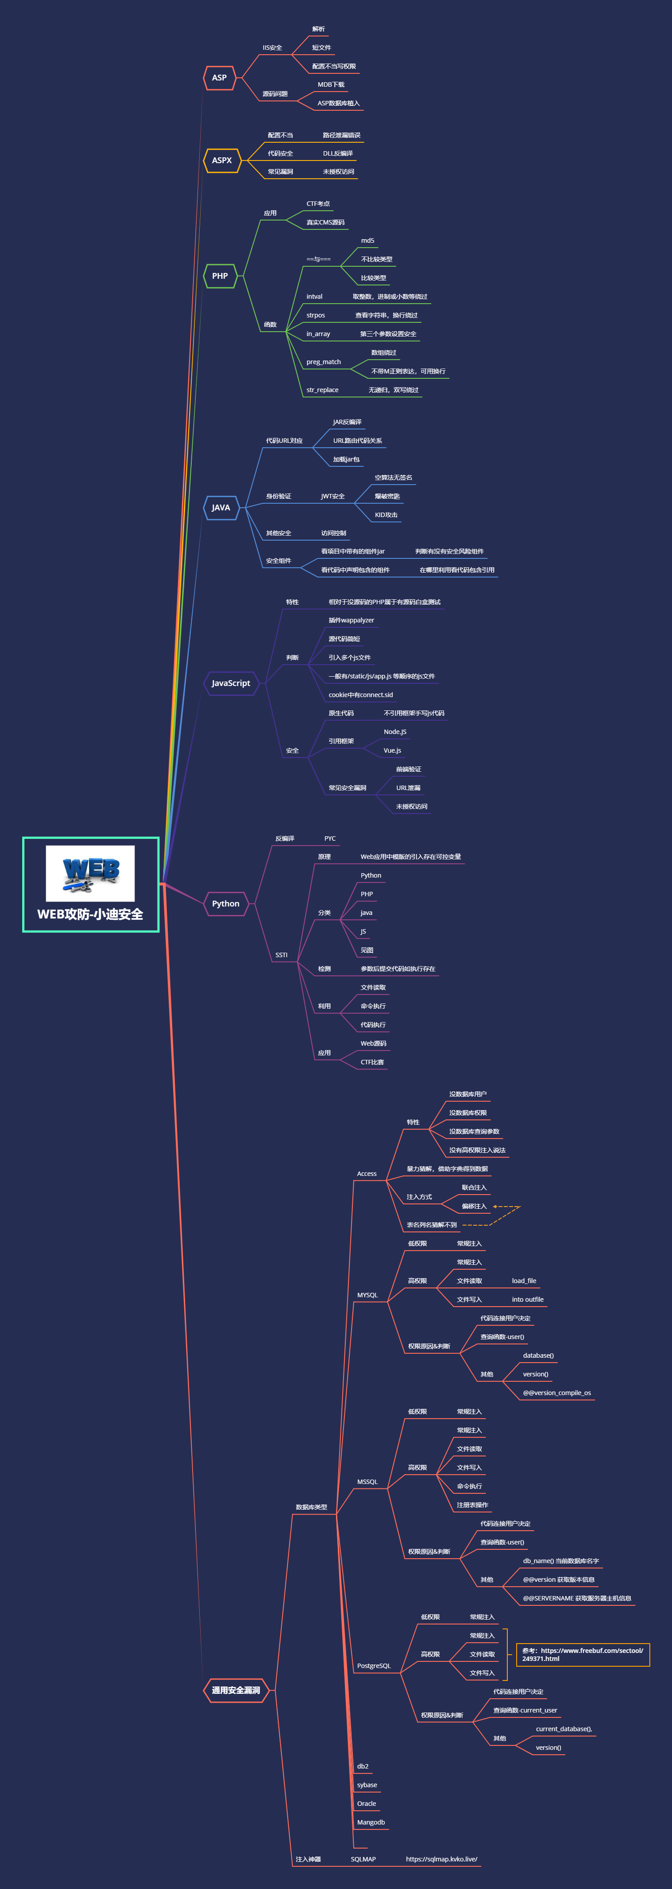

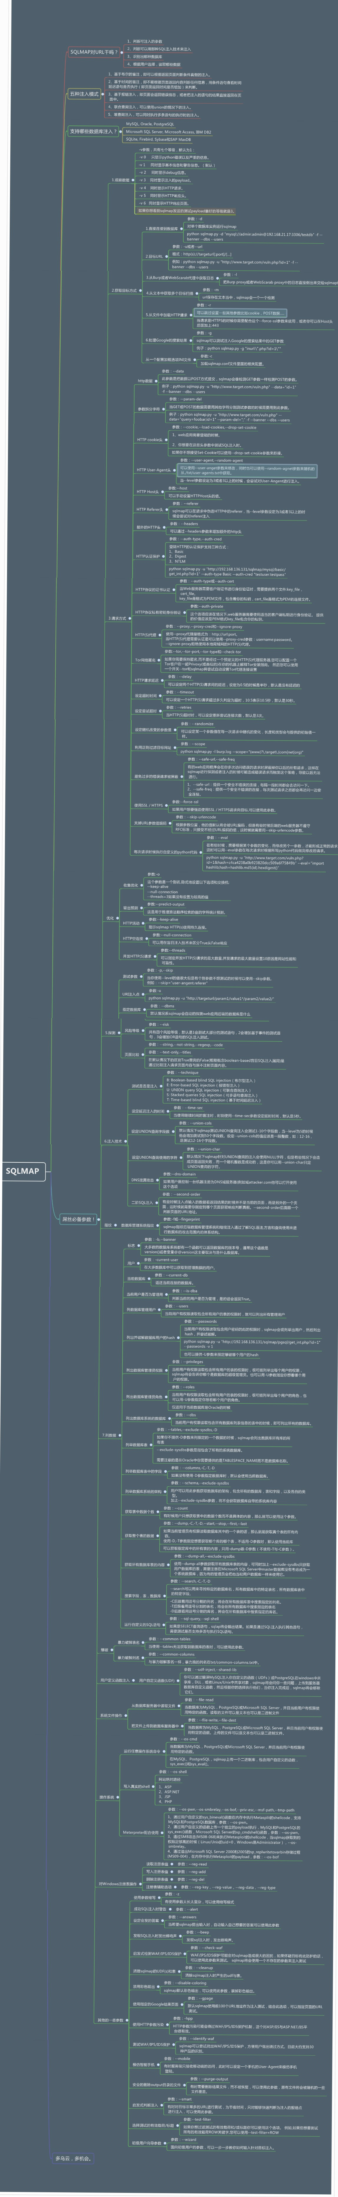

演示案例：

* 数据库注入-联合猜解-Oracle&Mongodb
* 数据库注入-SQLMAP-DB2&SQLite&Sybase
* 数据库注入-SQLMAP-数据猜解&高权限读写执行

涉及资源：

[补充：涉及录像课件资源软件包资料等下载地址](https://docs.qq.com/doc/DQ3Z6RkNpaUtMcEFr)